МЕЖРЕГИОНАЛЬНЫЙ ТУРИСТСКО-ОБРАЗОВАТЕЛЬНЫЙ ПРОЕКТ
«ВАГОН ЗНАНИЙ»
Вагонное депо + Москва-Сити + Красная площадь
(экскурсии для 1-5, 6-11 классов)
Приглашаем классы принять участие в настоящем выездном уроке с посещением трех интересных достопримечательностей Москвы!
В нашей интерактивно-обучающей поездке каждый школьник получит новые знания, примерит на себя профессии из сферы железнодорожных перевозок и испытает на себе новые технологии в одной из башен Москва-Сити!
Выездной урок поможет: пробудить интерес к истории, науке, культуре и архитектуре Москвы, зарядиться вдохновением для школьных краеведческих и исследовательских проектов, повысить интерес к проектной деятельности!
Юное поколение и их сопровождающие получат яркие, эффектные фото для школьного альбома, проекта, стенгазеты или отчета о внеклассной работе!
06:30 Встреча школьников на железнодорожном вокзале Ярославль-Главный.
Просыпаемся, делаемся зарядку и фото на память! 06:45 Садимся в поезд и предвкушаем нашу увлекательную поездку в Москву в компании аниматоров и ученых из Научного Шоу Профессора Николя!
07:00 Отправление из Ярославля в Москву на фирменном поезде №101Я. Наше путешествие начинается!
УРОК ХИМИИ
В поезде скучать не дадим! «Наука –это ЗДОРОВО» - именно с таким девизом начнется наша поездка, а именно научное шоу в вагоне! Наши ведущие расскажут и даже покажут, что такое сублимация; поставят каждому на одежду чернильную кляксу, которая пропадет после воздействия углекислого газа; угостят сумасшедшей газировкой, а в конце устроят… настоящую дымовуху!!!
09:00 Небольшая переменка на завтрак в вагоне.
10:21 Прибытие группы в Москву. Встреча с гидом-экскурсоводом и пересадка на комфортабельный автобус.
УРОК ПРОФОРИЕНТАЦИИ
11:20 И первый объект, который мы посетим, это Киевский вокзал и вагонное депо. Киевский вокзал - это не только крупный транспортный терминал, но и величайшее инженерное сооружение, которое строилось как памятник Отечественной войны 1812 года. А вагонное депо – это одно из самых интересных мест вокзала. Во время экскурсии Вы узнаете особенности работы вагонного депо, как достигается пунктуальность и безопасность перевозок. А также познакомитесь с такими профессиями, как машинист поезда, проводник, мастер по эксплуатации и ремонту машин и механизмов и многим другим!
Не переставая удивляться увиденному, двигаемся к следующему не менее интересному объекту Москва-сити.
УРОК ОБЩЕСТВОЗНАНИЯ
13:00 Урок на 89 этаже башни Федерация. Со скоростью 8 метров в секунду мы поднимемся на самую высокую смотровую площадку в Европе PANORAMA360. Вместе с профессиональным экскурсоводом-историком изучим все основные исторические и архитектурные вехи развития Москвы. Интерактивный гид-планшет поможет в дополненной реальности найти основные достопримечательности города – готовьте телефоны и планшеты!
Викторина на знание истории Москвы. Сможете отгадать самые знаковые архитектурные памятники столицы: Кремль, Киевский вокзал, Центральный Ипподром, Храм Христа Спасителя, Храм Василия Блаженного, Дом Правительства, Останкинская телебашня, Парк Победы, МГУ, Лужники?
Переменка на дегустацию свежеприготовленного мороженого и шоколада от самых высоких фабрик в мире. А пока наслаждаетесь десертом, нам расскажут всё самое важное и интересное про производство любимых лакомств, мы познакомимся с профессией машиниста конвейерной ленты и узнаем, что такое автоматизация и цифровизация в производстве!
Закрепление знаний в кинотеатре за просмотром проекционного шоу про историю Москвы.
15:30 Большая перемена на обед в кафе города.
УРОК ИСТОРИИ
17:00 Чтобы полюбить Москву, нужно узнать историю города, постараться его прочувствовать и понять! Поэтому начнем мы наше знакомство с сердца Москвы, с неповторимой и величественной Красной площади. Экскурсовод расскажет вам как зарождалась Москва, как появился Кремль, как росла и менялась Красная площадь. Приготовьте фотоаппараты и навострите свои ушки, чтобы запечатлеть множество достопримечательностей, которые сосредоточены в одном месте - Спасской башня, Храм Василия Блаженного, Лобное место, памятник Минину и Пожарскому, Мавзолей В.И.Ленина. В ходе экскурсии вы узнаете историю возникновения зданий и сооружений, который окружают площадь, и узнаете свидетелями каких ключевых событий они были. Экскурсовод расскажет для чего в старину служило Лобное место и почему местоположение памятника Минину и Пожарскому изменилось. Мы обязательно постараемся увидеть церемонию смены почетного караула и загадать желание на «нулевом километре».

17:40 Окончание программы. Переезд на ж/д вокзал. Посадка в поезд.
19:05 Отправление поездом из Москвы в Ярославль на фирменном поезде №106Я.
20:30 (ориентировочно) Ужин в поезде.
22:33 Прибытие в Ярославль.

СТОИМОСТЬ ПРОГРАММЫ:
4 900 руб./чел. - школьник
6 400 руб./чел. – взрослый
Для многодетных семей скидка – 300 руб./чел.
Присоединяться можно классами, семьями или по одному человеку.
Информация для школ: на группу 10 школьников предоставляется 1 бесплатное место для сопровождающего.
В стоимость входит: проезд в комфортабельных вагонах фирменного поезда, анимация и интерактивно-обучающая программа в пути, услуги гида-экскурсовода, питание – 3х разовое, транспортное обслуживание, экскурсионная программа, страховка.
Внимание! Поездка состоится при минимальном наборе группы 40+4.

Схема рассадки является условной. Выбранные места могут отличатся от мест в вагоне.

Организатор тура оставляет за собой право изменять последовательность и время проводимых экскурсий, не изменяя объема предоставляемых услуг. При невозможности проведения экскурсии, заявленной в программе, данная экскурсия будет заменена на равноценную.

Организатор тура не несет ответственность за дорожно-транспортные ситуации (пробки) и погодные условия на смотровой площадке.
Вагонное депо
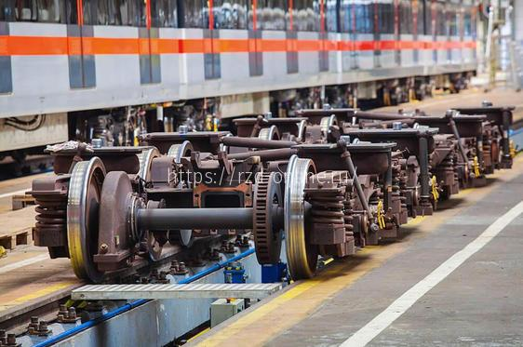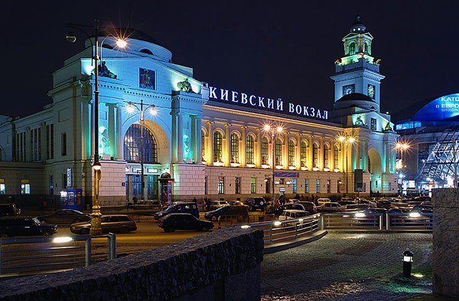
Москва-Сити
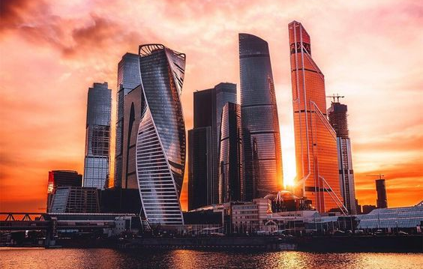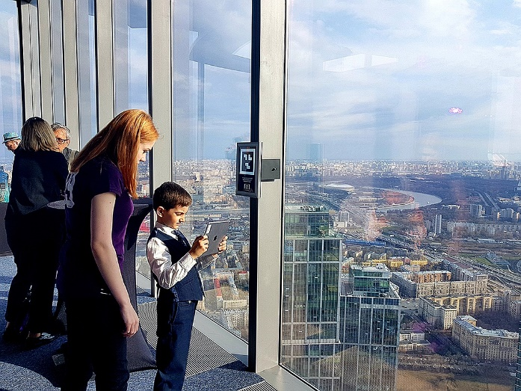

Красная площадь
